COREOS的安装

杨晓明
2015.11.5

目录
环境部署所需软件 3
部署步骤： 3
1. 在e：\创建git-lib文件夹用于克隆git数据 3
2. 进入到e：\git-lib 3
3. 从github上克隆coreos-vagrant 3
4. 进入到coreos-vagrant文件夹 3
5. 启动vagrant 3
6. 生成登陆密钥 4
7. 生成putty登陆所用的key 4
8. putty私钥登陆设置 7
9. 登陆到coreos系统中 9

环境部署所需软件
1.VirtualBox5.0.8 （安装4.24版本时候出现vagrant up故障）
2.Vagrant 1.7.4
3.Git 2.5.1
4.puttygen 0.6.3

部署步骤
- 在e：\创建git-lib文件夹用于克隆git数据
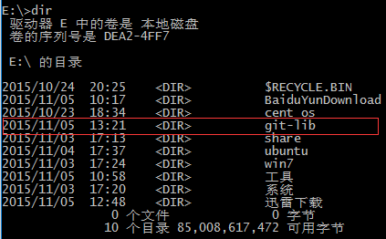
- 进入到e：\git-lib
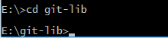
- 从github上克隆coreos-vagrant
- 进入到coreos-vagrant文件夹
- 启动vagrant
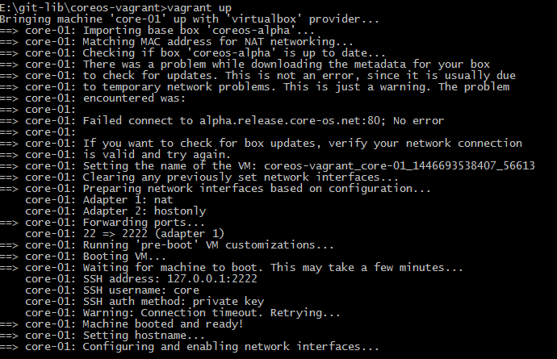
- 生成登陆密钥
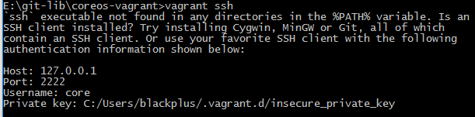
由于电脑主机没有安装ssh工具，所以会出现报错，连接coreos的信息显示在下面了。
远程登陆127.0.0.1 端口2222 用户名core 私钥的位置在最下面
- 生成putty登陆所用的key

7.1load上面生成的private key
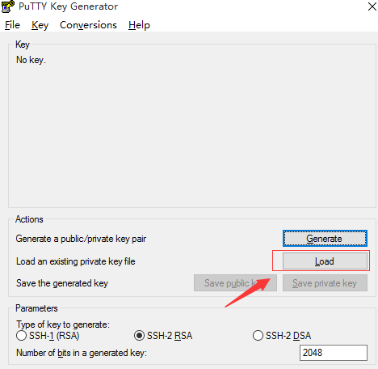

7.2选择私钥所在位置
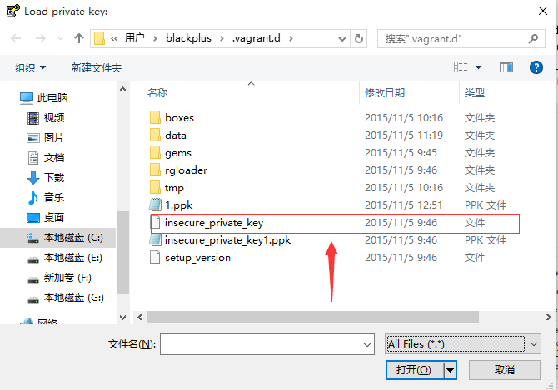

7.3成功导入私钥，按照提示进行操作，save private key。
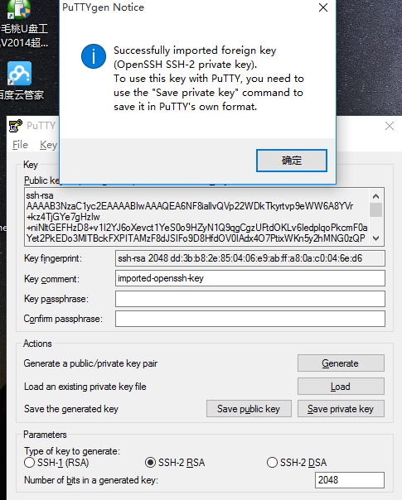

7.4是否不加密，选择是
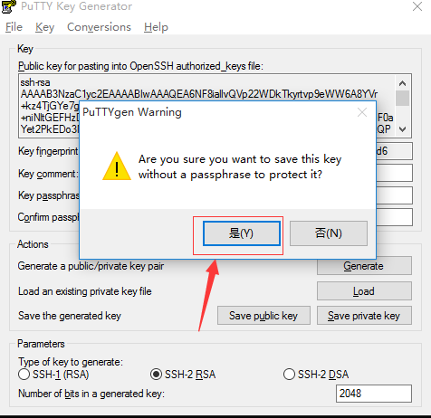

7.5另存为putty认识的私钥类型，名字为2.ppk
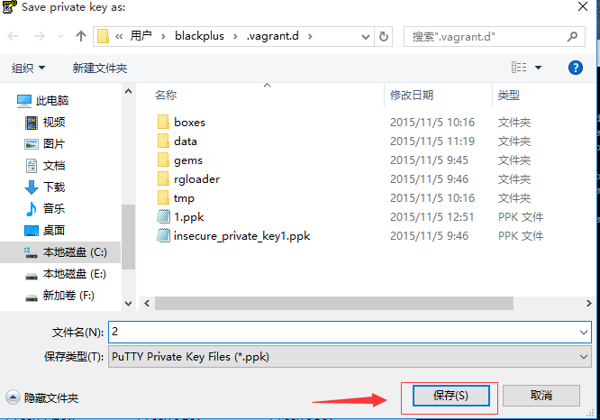

7.6关闭puttygen软件
- putty私钥登陆设置

8.1打开putty设置ip和端口，连接地址和端口在上面已经提示
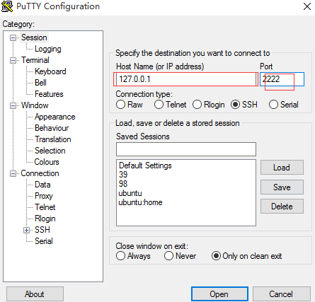

8.2设置自动登陆用户，connections选择Data，自动登录用户名为core
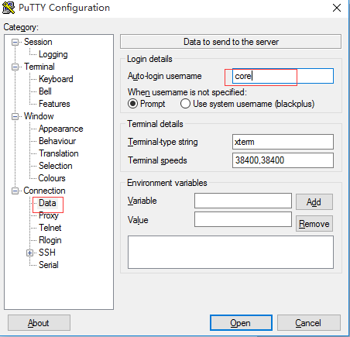

8.3设置putty用证书自动登陆，点击ssh下的auth，看到选择登陆用的私钥，点击browse
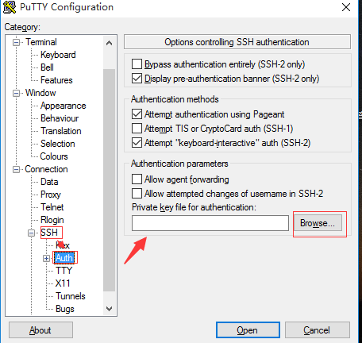

8.4 选择刚才生成的putty的私钥
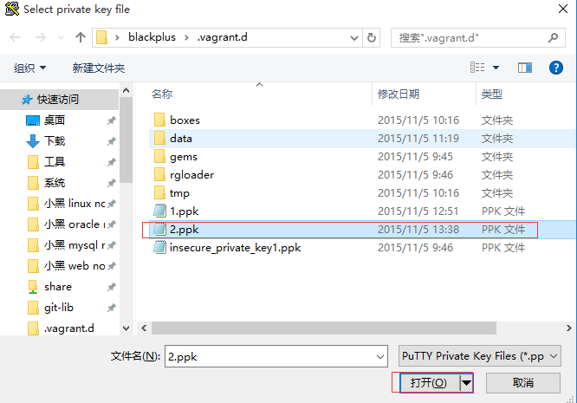

8.5确定登陆点击open
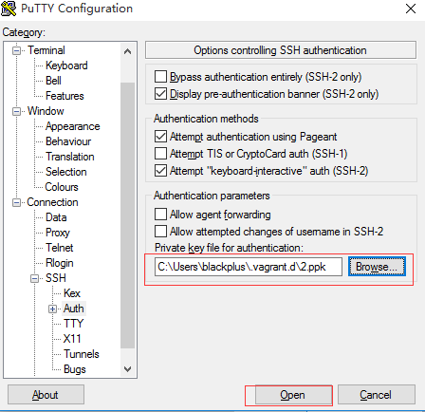
- 登陆到coreos系统中
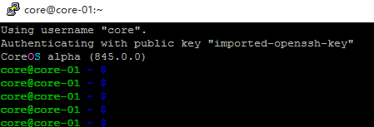

遇到的问题
- 问题类似于下面的报错，原因是vbox的bug，最早用的4.2版本的vbox有这个bug，下载最新版的vbox就可以解决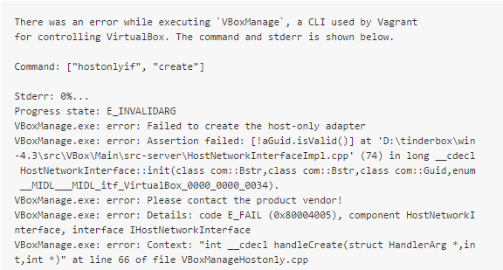
- 在卸载vbox4.2后，重装vbox5.0以后，vagrant up后提示需要指定vbox、vmware等等
原因是在卸载vbox4.2时候更新了vagrant的配置，安装vbox5.0时候vagrant未识别。重装vgrant后可以正常使用
- 用putty登陆时候指定私钥，putty终端显示无法使用私钥配置文件，让输入用户名密码。原因是putty不能识别别的私钥，必须要使用puttygen来load后生成putty的私钥才可以正常登陆
- 管理员密码不知道，无法设置用户密码，下面有提示太简单，重新输入一次就可以
